**Художественно –эстетическое развитие рисование с элементами аппликации**

**«Весенние цветы»**

**Цель:** Продолжать знакомить детей с нетрадиционными способами изображения.

**Задачи:** Совершенствовать навыки работы с клеем и манной крупой; умело пользоваться кистью (насыпать манку аккуратно, тремя пальцами).

**Материалы, оборудование:**

Альбомные листы, на которых изображены карандашом контуры цветов; карандаши зеленого цвета, клей ПВА, манная крупа.

Ход занятия:

Сначала дети раскрашивают зеленым карандашом контур цветоножки с листьями. Воспитатель вырезает раскрашенный шаблон и приклеивает на альбомный лист, дорисовывает контур цветка и островок снега.

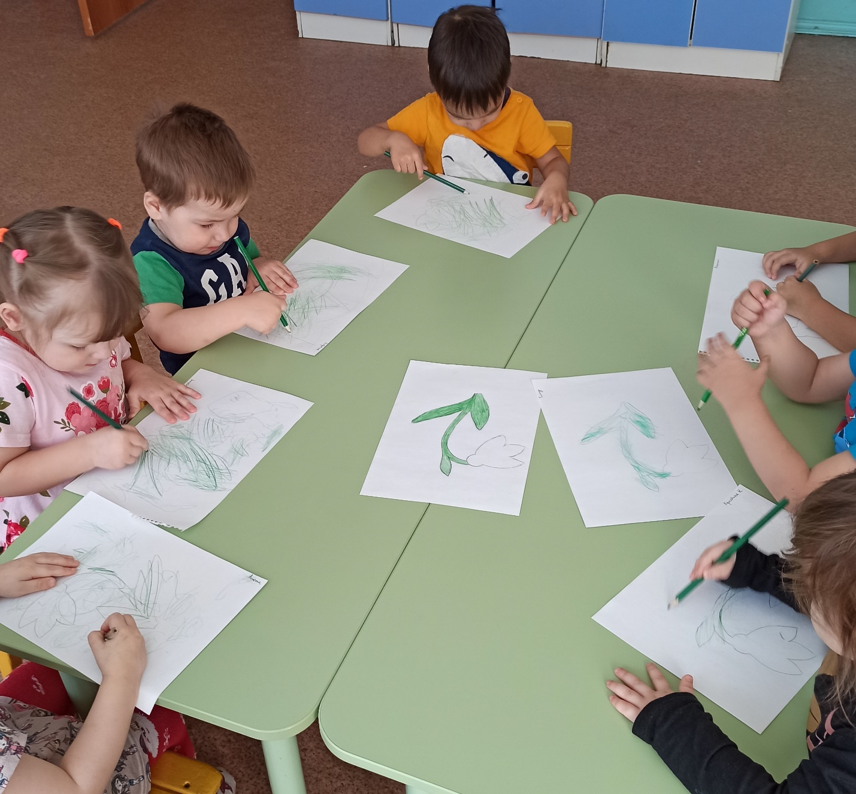

Затем дети посыпают манкой контур цветка

